项目编号: LASZYY-ZWK2017002

六 安 市 中 医 院

询 价 文 件



http://www.laszyy.cn/

采购单位：安徽省六安市中医院
二○一七年十月

目 录
一、采购公告………………………………………………………...3
二、投标人须知前附表 ……………………………………………..4
四、投标人必须提交的投标文件内容…………………………….. 5
五、采购方法及废标………………………………………………… 5
六、投标人报价须知………………………………………………. 5
七、投标文件构成……………………………………………….. 6
八、签订合同………………………………………………………. 6
九、澄清及变更 ……………………………………………………..6
十、其它 ……………………………………………………………..
附件一………………………………………………………………… 7.8
附件二………………………………………………………………. 9
附件三…………………………………………………………….. 10
附件四…………………………………………………………….. 11

一、六安市中医院
“中医特色治疗中心家具”项目询价公告
根据<<中华人民共和国政府采购法>>等相关规定,六安市中医院就下列所需货物服务进行询价采购，欢迎符合相关条件的供应商参加。
一、项目名称：中医特色治疗中心家具
二、项目编号：LASZYY-ZWK2017002
三、采购预算：7.1万元
四、投标人资格条件：
1. 符合《中华人民共和国政府采购法》第二十二条规定。
2. 具有生产、销售该家具的能力和资质许可，投标产品符合国家行业规范标准；如为代理商，应取得制造商针对本项目的授权。
五、技术参数的获取：
1、免费下载网址：六安市中医院官网（http://www.laszyy.cn/）关于本项目的公告下方。（附件）
六、投标文件接收：
1. 投标文件递交截止时间：2017年10月 16日下午 15整。
2. 投标文件送达地址：六安市中医院3楼后勤处。
3. 请在投标密封袋上注明：投标项目名称、编号、联系方式。
（备注：外地企业可快递至此，以签收时间为准）。
- 联系事项：
联系人：六安市中医院后勤处 朱云徽
联系方式：0564-3597279

六安市中医院

2017年10月16 日

二、投标人须知前附表
序号 | 内 容
1 | 项目名称：中医特色治疗中心家具  项目编号：LASZYY-ZWK2017002  项目性质：货物类
2 | 采购方式：询价
3 | 供货期及地点：按合同约定时间执行；地点：六安市中医院
4 | 付款方式：货到验收合格付90%，余款一年后付清
5 | 履约保证金：无
6 | 踏勘现场：如有需要，请各投标人自行联系采购单位踏勘。
7 | 标书份数：正本1份、副本1份；胶装密封提交。
8 | 投标截止及谈判时间：2017年9月 16日 15 时；  开标地点：六安市中医院3楼后勤处
9 | 采购单位联系人及联系方式： 朱云徽 0564-3597279
10 | 投标保证金：无
11 | 采购预算：7.1万元

三、投标人必须提交的投标文件内容
1、包括投标报价、相关的营业执照、企业资质证书、业绩合同、产品彩页等资料。
2、采购文件要求和投标人认为需要提供的其它说明和资料。
3、投标文件中的有关证明文件提供复印件，成交后须提供原件备查。
四、采购方法及废标
1、本次货物采购项目将采用有效最低价法评审。
（1）有效最低价法：以报价为主要因素确定成交候选供应商，即在全部满足采购文件实质性要求（包含资格条件、采购内容、付款方式、设计思路简介、项目完成期等）前提下，根据各家最终承诺报价由低到高排出成交候选供应商。
（2）满足采购需求,如果最低报价出现两家或两家以上者相同时,且均通过采购小组评审，则采取投标人抽签方式确定成交人。
（3）“有效最低价”主要考虑：①报价是否响应本采购文件的实质性要求；②报价是否会降低本采购文件规定的质量、服务内容等；③报价是否会低于投标成本；④是否有重大缺项漏项或错项。投标人不得以低于成本价的价格投标；不合理的低价投标无效。⑤如第一成交后选人被质疑，经采购小组查证，确认属实的，取消其成交资格。
2、采购过程中，如果采购小组一致认定投标人报价不合理的，可以要求投标人提供合理说明，否则询价小组可以认定其报价无效，即废标。
五、投标人报价须知
1、投标报价为投标人在采购文件中提出的各项支付金额的总和。包括本项目的成本、利润、税金、包装、运输、安装、调试等一切所有费用。
2、本项目只允许有一个方案、一个报价，多方案、多报价的标书将不被接受。投标文件请胶装密封,不接受散件或活页标书，不接受不清晰的投标文件。同企业不同型号的产品授权只能是唯一的，多授无效。
3、超过最高限价的投标报价为无效报价，按废标处理。所投设备请注明生产单位、国别、技术规格（型号），并附设备彩图。
4、如投标人需要对供货现场和周围环境进行勘察，以获取编制投标文件和签署合同所需的资料，请自行联系采购单位。勘察现场所发生的费用由投标人自己承担。投标人因自身原因未进行实地踏勘的，成交后签订合同时和履约过程中，不得以不完全了解现场情况为由，提出任何形式的增加合同外造价或索赔的要求。
5、投标人对本项目如有不清楚之处，请及时与我院联系，我院将尽快予以答复。
六、投标文件构成
1、投标文件应认真编写，标明页码，胶装密封成册，活页或散装式标书按废标处理。
2、供应商应提供一式贰份投标文件（正本一份，副本一份），并在其封面上清楚地标明“正本”或“副本”字样，正本与副本内容应一致；若正本与副本不一致，以正本为准。
3、如果项目分有多个包，供应商可以参与其中的一个或几个包的采购活动，且可以同时成交几个包，但必须以包为单位分别编写投标文件，分别装订，分别包装。
七、签订合同
1、成交侯选人在“六安市中医院官网”公示三个工作日且无异议后，由六安市中医院发出成交通知书。
2、采购单位有权在公示期内要求成交侯选人提供采购文件采购清单中规定的成套或部分设备、物品的样品，以便确认和为验收留样。
3、中标一周后中标公司来我院签订合同，备案后合同方有效。
4、采购双方必须严格按照采购文件及承诺签订采购合同，不得擅自变更。
八、澄清及变更
采购公告及采购文件如有澄清或变更，我院将以网上公告形式发布，请投标人及时关注。
九 、附件
附件一：采购需求 附件二：投标报价书
附件三：分项报价表 附件四：投标授权书
附件一
采购需求
六安市中医院中医特色治疗中心家具
预算金额：7.1万元
序号 | 图形 | 名称 | 规格要求 | 单位 | 数量 | 维保期
1 | 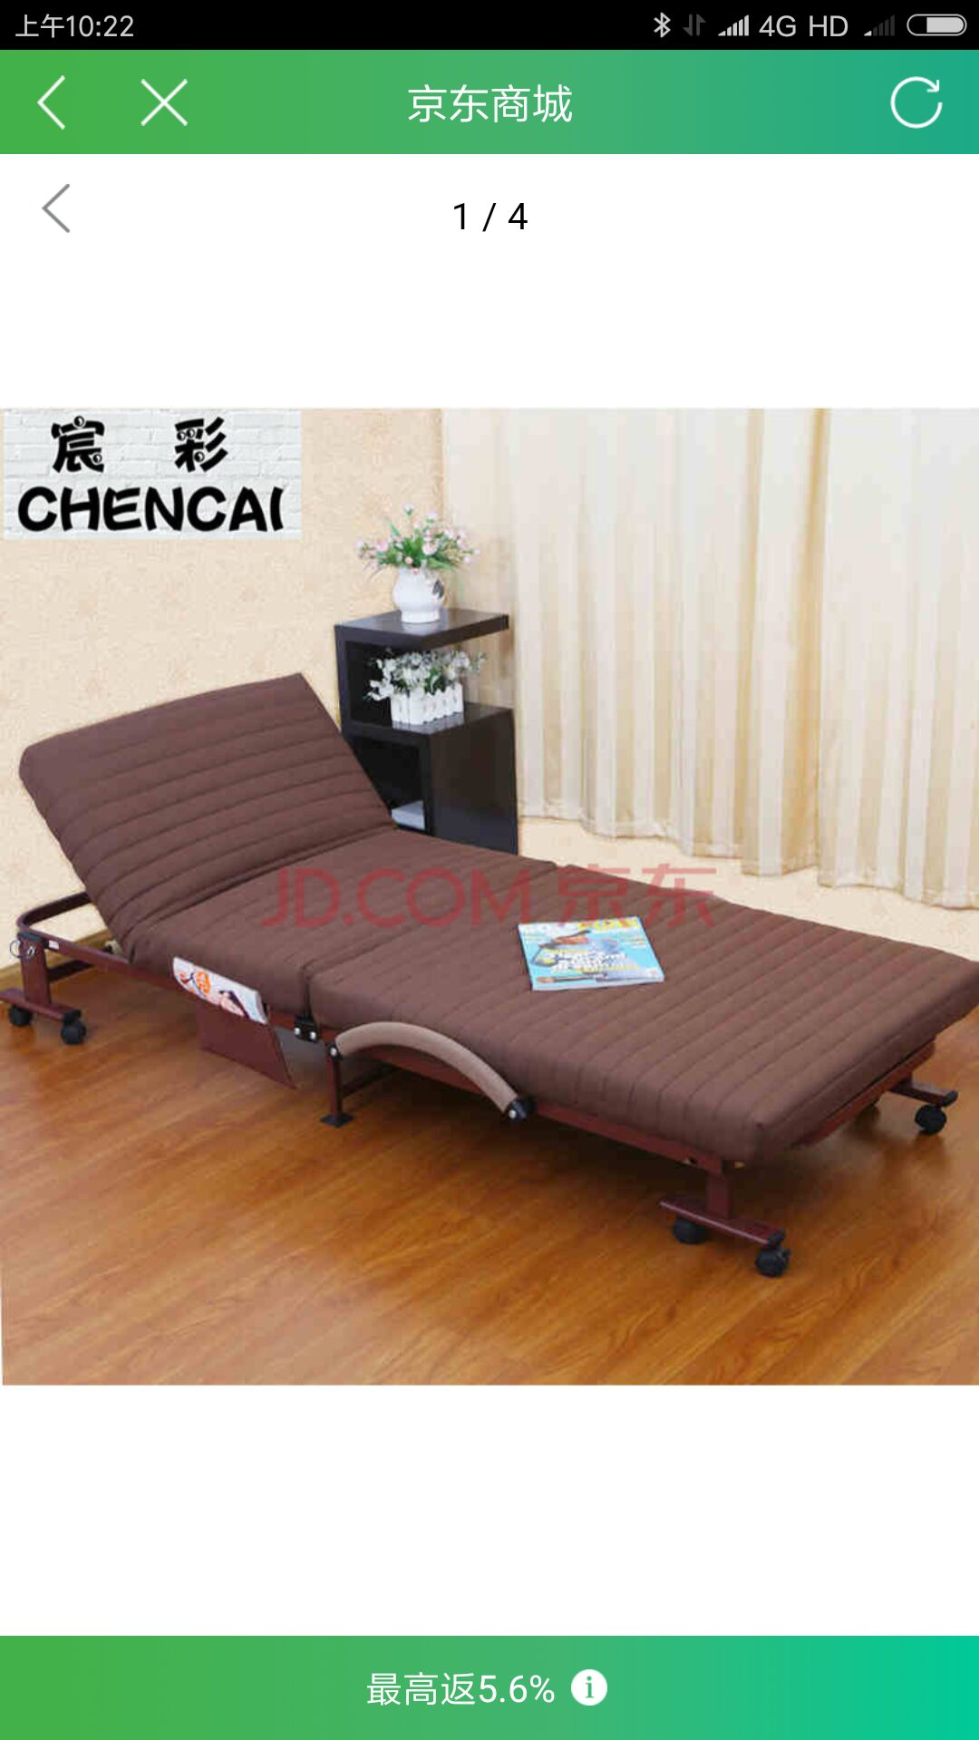 | 沙发式治疗躺椅 | 200CM*120CM*38CM，可折叠， | 件 | 12 | 三年
2 | 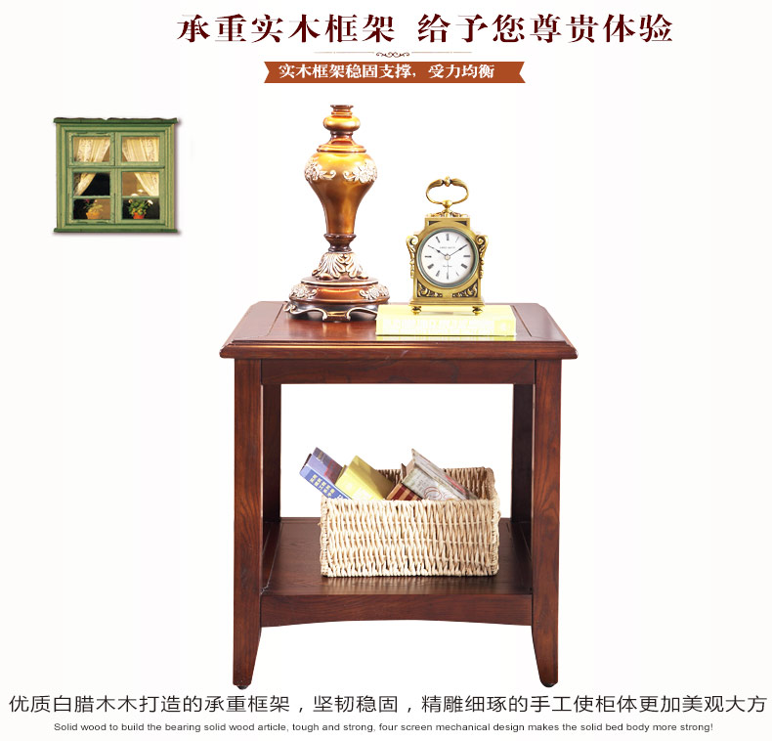 | 茶几 | 60CM*60CM*60CM | 件 | 12 | 三年
3 | 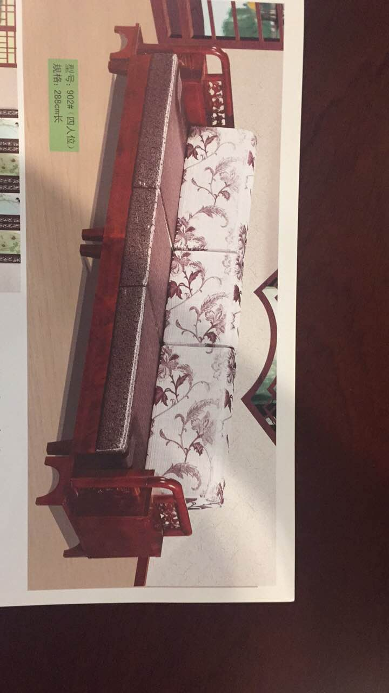 | 古典式木质沙发 | 2880CM*800CM*850CM | 张 | 2 | 三年
4 | 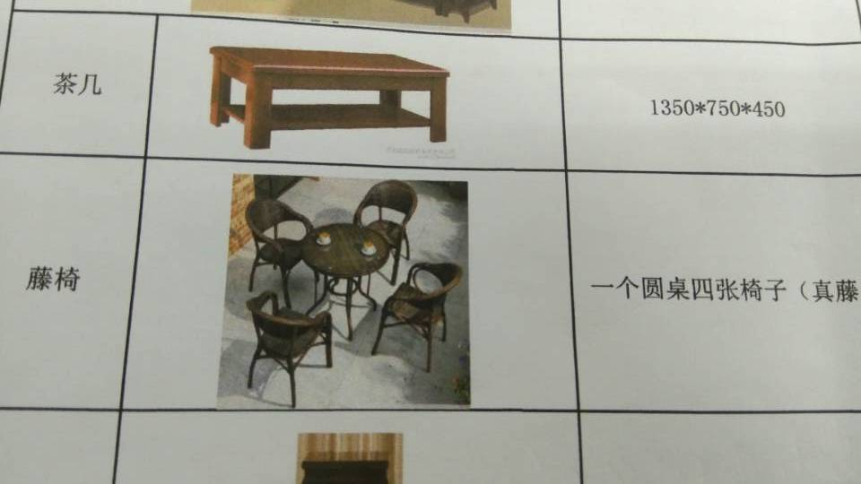 | 茶几 | 1350CM*750CM*450CM | 张 | 2 | 三年

序号 | 图形 | 名称 | 规格要求 | 单位 | 数量 | 维保期
5 | 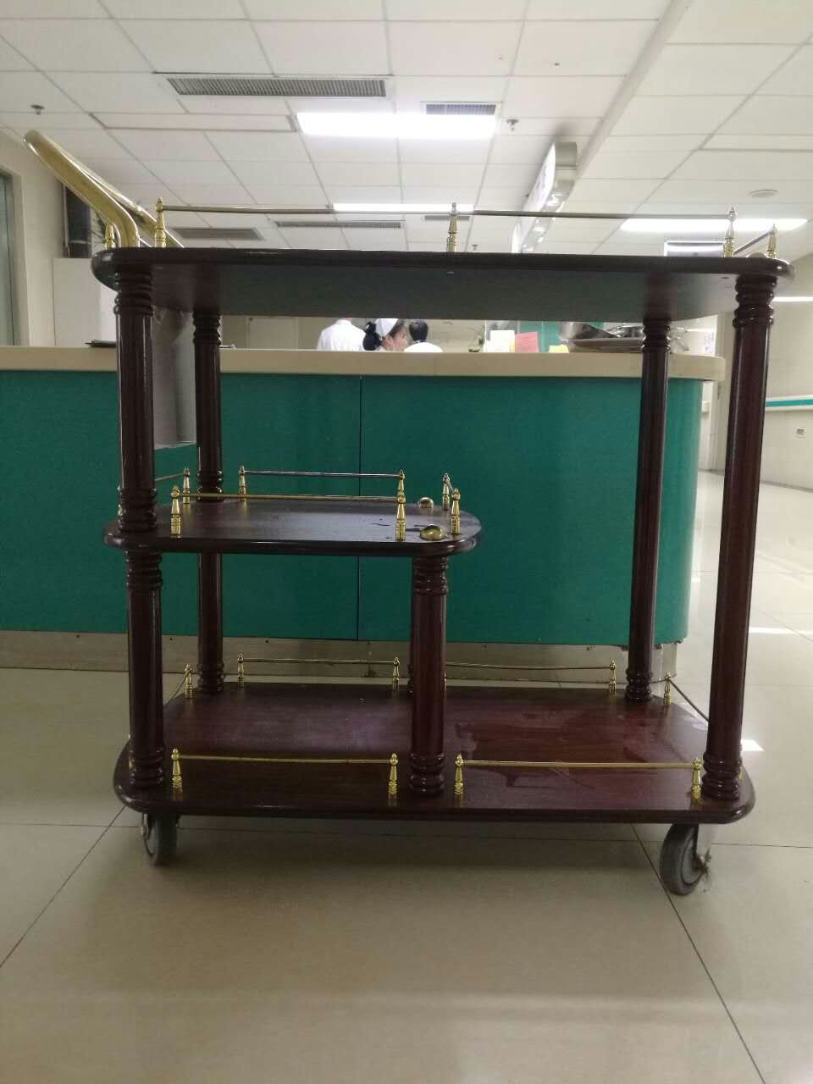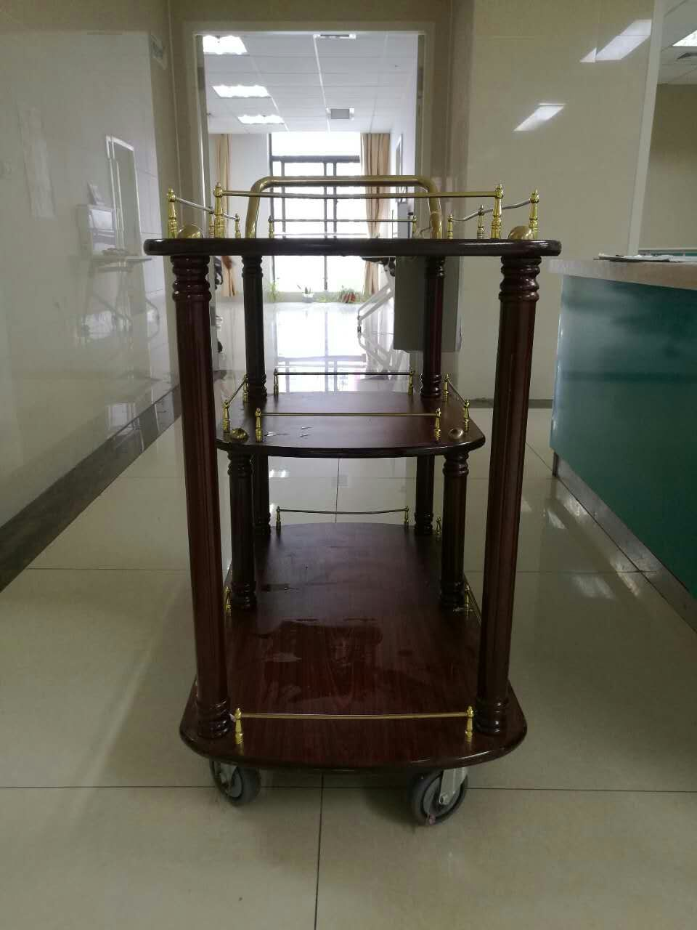 | 木质推车 | 95CM*51CM*96CM | 件 | 5 | 三年
6 | 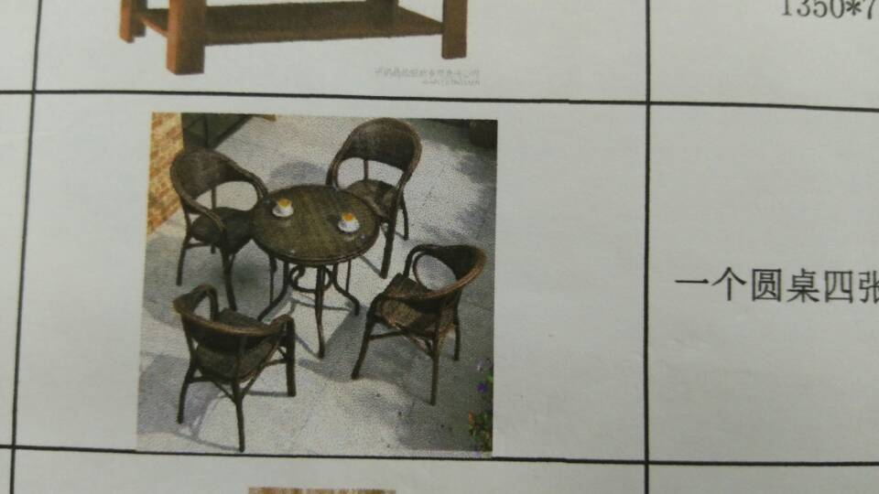 | 古典式小圆桌 | 直径72CM，高72CM，藤编 | 套 | 2 | 三年
6 |  | 配套坐椅（四人） | 45CM*45CM*92CM，藤编，椅管直径为30MM。 | 套 | 2 | 三年

备注：颜色均以图片为主。投标人需列出详细报价清单

附件二

投标报价书
投标单位（盖章）： 日期：
投标人名称
投标范围 | 第 包
投标报价 | 大写：人民币 元  小写：人民币 元
是否响应付款方式 | 是□ 否□ （划√）
是否响应供货周期 | 是□ 否□ （划√）
其他说明：

附件三
分项报价表
序号 | 分项名称 | 型号、品牌 | 单位 | 数量 | 单价 | 小计
1
2
3
 | 其他费用
 | 合计
投标人公章：
备注：表中所列货物为对应本项目需求的全部货物。如有漏项或缺项，投标人承担全部责任。
附件四
投标授权书
致：六安市中医院
本授权书声明： （投标人名称）的 （法人代表姓名）授权 （被授权人的姓名）为我方就LASZYY— 号 项目投标活动的合法代理人，以我方名义全权处理与该项目投标、签订合同以及合同执行有关的一切事务。
特此声明。

法定代表人签字：
职 务：
联系手机：
固定电话：
代理人（被授权人）签字：
职 务：
联系手机：
固定电话：
投标人名称（公章）：
日 期：

